ZAMBIË (Gekolonialiseer deur Britanje 1888-1964) | 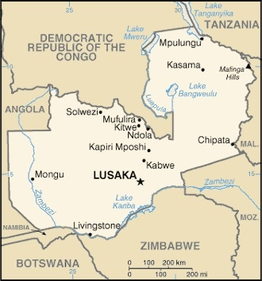  Geneem uit CIA World Fact Book
Bevolking: 19,5 milj; Godsdiens: Christene 95,5%; Moslems 2,7%; Amptelike taal: Engels; Geletterdheid 87,5%
HET JY GEWEET: Die naam Zambezi beteken letterlik “God het gekom”. Gedurende die 2de helfte van die 19de eeu het Zambië in politieke onstabiliteit verval agv ivoor- & slawe handelaars, stropers & invallers. Teen die einde van die 19de eeu het Zambië onder Britse beheer gekom. Britse belangstelling in die gebied het gekom deur die ontdekker & sendeling David Livingstone. Sy verslae oor die toenemende slawe handel het ander sendelinge geïnspireer om na sentraal Afrika te kom & die stryd teen slawehandel voort te sit. Cecil John Rhodes het gesorg dat baie van die gebiede weerskante van die Zambezi onder Britse beheer kom. Zambië het in 1964 onafhanklik geword & is een van ’n paar lande wat ’n vreedsame oorgang gehad het. David Livingston het die pad in sentraal Afrika vir sendelinge oopgemaak. Baie mense in Zambië kombineer die Christelike geloof met inheemse godsdienste.
Bid asb. :  - Vir die genesing van die wonde van slawerny & kolonialisme.  - Dat Zambiërs sal voortgaan om ‘n Christen volk te wees wat God verheerlik.  - Dat God goeie onderwysers & opgeleide pastore sal oprig.  Moenie agter afgode aan wegdraai nie. Hulle kan nie help of red nie, want hulle is niks. (1Sa 12:21) |   SAAWE  Patrys 083 973 4011

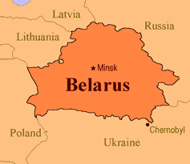  ZIMBABWE (Gekolonialiseer deur Britanje 1890-1965) | 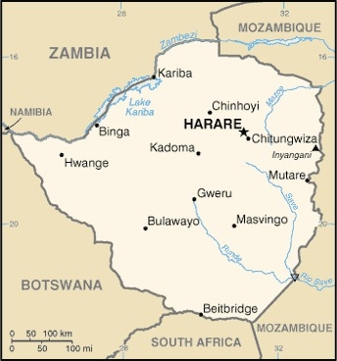  Geneem uit CIA World Fact Book
Bevolking: 15,3 milj; Godsdiens: Christene 86%; nie-Gods-dienstig 11%; Amptelike taal: 16 ampt tale; Geletterdheid 89,7%
HET JY GEWEET: Voor kolonialisme is die Shona volk vir ’n lang tyd reeds onderwerp aan slawe stropers. In 1890 het die land ’n Britse kolonie geword. In 1965 het die wit minderheid onafhanklikheid van Britanje verklaar. Rasisme in Zimbabwe het begin gedurende die koloniale era toe wit kolonialers begin diskrimeer het teen die inheemse mense. Zimbabwiërs was gefrustreerd deur die voordurende onderdrukking & in Julie 1964 het ’n 15jaar lange burgeroorlog uitgebreek. In 1980 het die land onafhanklik geword. Grond herdistribusie was die rede vir die ineenstording van die landbou gebaseerde ekonomie. Voorheen het hulle kos uitgevoer, maar nou kon hulle nie eers hulle eie mense voed nie. Mugabe het vir 37jaar geregeer. Zimbabwe bly ’n geweldige humanitêre krisis. Miljoene is in die greep van armoede & die land het een van die wereld se ergste VIGS krisisse.
Bid asb. :  - Vir die herstel van die wonde van slawerny & kolonialisme.  - Dat God hierdie eens voorspoedige land sal herstel & sy mense gebruik om verligting te bring na baie dekades van lyding.  - Vra die Here om regverdige leiers op te rig.  Mense oor die hele wêreld sal die Here erken en hulle tot Hom bekeer. ...(Ps 22:28) | SAAWE  Patrys 083 973 4011

TUNISIë (Gekolonialiseer deur Frankryk 1881 -1956) | 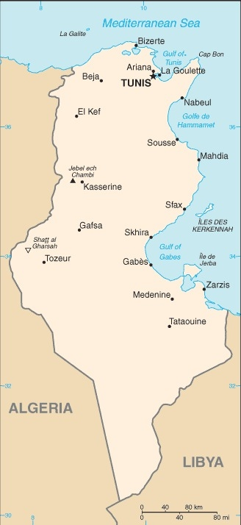  Geneem uit CIA World Fact Book
Bevollking: 12,1 milj
Godsdiens: Moslems 99%;
Amptelike taal: Arabies; Geletterdheid 81,8%
HET JY GEWEET: Hedendaagse Tunisiërs is afstammelinge van inheemse Berbers & volke van verskeie beskawings wat die land binne geval, migreer & geassimileer het oor baie millennia. Die geskiedenis van Tunisië begin met die aankoms van die Fenisiërs. Later het Rome die land oorgeneem & geregeer tot die 5de eeu, toe Europese stamme dit binnegeval het. Die Moslem verowering in die 7de eeu het die land & die bevolking getransformeer met opeenvolgende golwe van migrasie vanaf die Arabiese & Ottoman-wêreld. In 1881 word dit ’n Franse protektoraat tot onafhanklikheid in 1956. Dit het steeds noue bande met Frankryk. Die ekonomie was histories afhanklik van olie, fosfate, landbou-gewasse, motorpart-vervaardiging & toerisme. Die Christelike geloof is tydens die Romeinse tyd na die land gebring. Kerkvaders soos Augustinus, Tertullianus & Siprianus het daar die hedendaagse Christelike teologie ontwikkel. Christene staar vervolging van familie, vriende & owerhede in die gesig asook moontlike verlies van hulle werk.
Bid asb. :  - Vir die genesing van die wonde van slawerny & kolonialisme.  - Dat God werkers sal oprig wat sal uitreik na die miljoene ongeëvangeliseerdes in Tunisië.  - Dat die regering amptelik die kerk in Tunisië sal erken.  “Daardie dag sal baie nasies hulle aan die Here verbind: hulle sal my volk wees,….” (Sag 2:11 ) | SAAWE  Patrys 083 973 4011

UGANDA (Gekolonialiseer deur Britanje 1885 – 1962) | 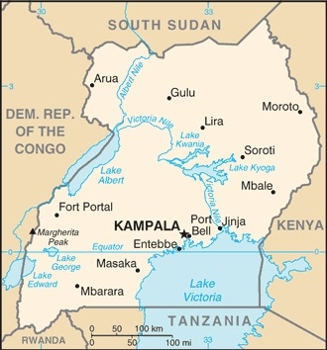  Geneem uit CIA World Fact Book
Bevolking: 49 milj; Godsdiens: Christene 84%; Moslems 14%;
Amptelike taal: Swahili & Engels; Geletterdheid 79%
HET JY GEWEET: Winston Churchill het Uganda die “pêrel van Afrika” genoem agv sy asemrowende natuurskoon. Uganda se geskiednis is egter bevlek met geweld. Uganda is in 1885 deur Britanje gekolonialiseer. Die land het in 1962 onafhanklik geword sonder veel probleme. Na 0nafhanklikheid het politieke konflik gevolg. Uganda het vernietigende politieke onstabiliteit, volksmoord & ekonomiese mislukking gely onder Milton Obote & Gen Idi Amin. 400 000 inwoners is vermoor gedurende hulle regerings. Britse kolonialisme word blameer vir hierdie tragedies. In 1987 het “the Lord’s Resistance Army” Uganda platgeslaan met vrees & geweld. Hulle het meer as 10 000 mense vermoor & kinders gevange geneem om as soldate, kruiers & seksslawe te dien. Pres Yoweri Museveni het in 1986 aan bewind gekom. Hy het demokratiese hervormings ingestel & menseregte in Uganda verbeter.
Bid asb. :  - Vir die genesing van die wonde van slawerny & kolonialisme.  - Vir herstel, vrede & genseing na die baie jare van oorlog & konflik.  - Vir verligting van die baie armes, veral die hawelose straat kinders in Kampala.  Ek het My laat vind deur mense wat My nie ....gesoek het nie. (Jes 65:1) | SAAWE  Patrys 083 973 4011

